Додаток 2
до оголошення

ТЕХНІЧНЕ ЗАВДАННЯ
За здоров’ям – на сучасний спортивний майданчик в м. Вознесенськ (код за ДК 021-2015 – 37530000-2 – Вироби для парків розваг, настільних та кімнатних ігор; код за ДК 021-2015 – 37535000-7 – Каруселі, гойдалки, тири та інші атракціони)

№  з\п | Найменування товару | К-ть | Характеристика | Фото
1 | Степер-тренажер для мязів стегна  (https://play.interatletika.ua/stepper-trenazher-dlya-myshts-bedra-interatletika-sm136-142/  ) | 1 шт. | Розмір ДхШхВ (мм): 1260 - 1265х790-795х1455-1460, вага - 85,1 кг.  Тренажер повинен бути виготовлена з металевого каркасу.  Метизи – оцинковані, захищені пластиковими заглушками закритого типу.  Спосіб встановлення забезпечує неможливість демонтажу (бетонування опорних стійок).  Конструкція пофарбована полімерно-порошковою фарбою яскравого кольору, стійкою до складних атмосферних умов, стирання, дії ультрафіолету. | 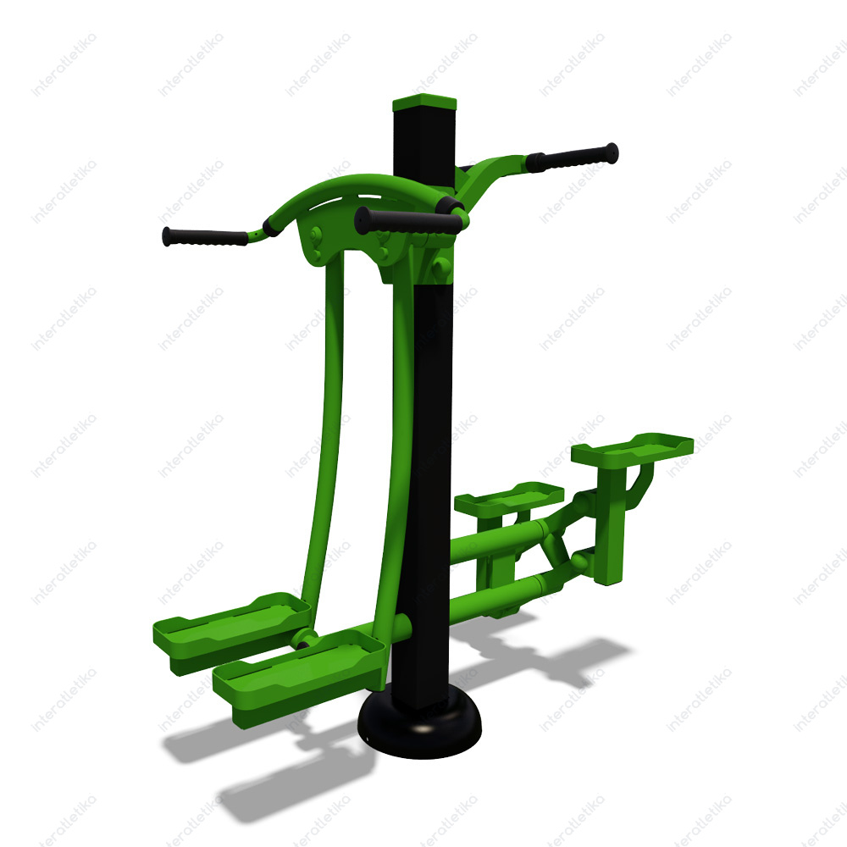
2 | Орбітрек  (https://play.interatletika.ua/orbitrek-interatletika-sm116/  ) | 1 шт. | Розмір ДхШхВ (мм): 1390 - 1400х560-570х1775-1780, вага - 96 кг.  Тренажер повинен бути виготовлена з металевого каркасу.  Метизи – оцинковані, захищені пластиковими заглушками закритого типу.  Спосіб встановлення забезпечує неможливість демонтажу (бетонування опорних стійок).  Конструкція пофарбована полімерно-порошковою фарбою яскравого кольору, стійкою до складних атмосферних умов, стирання, дії ультрафіолету. | 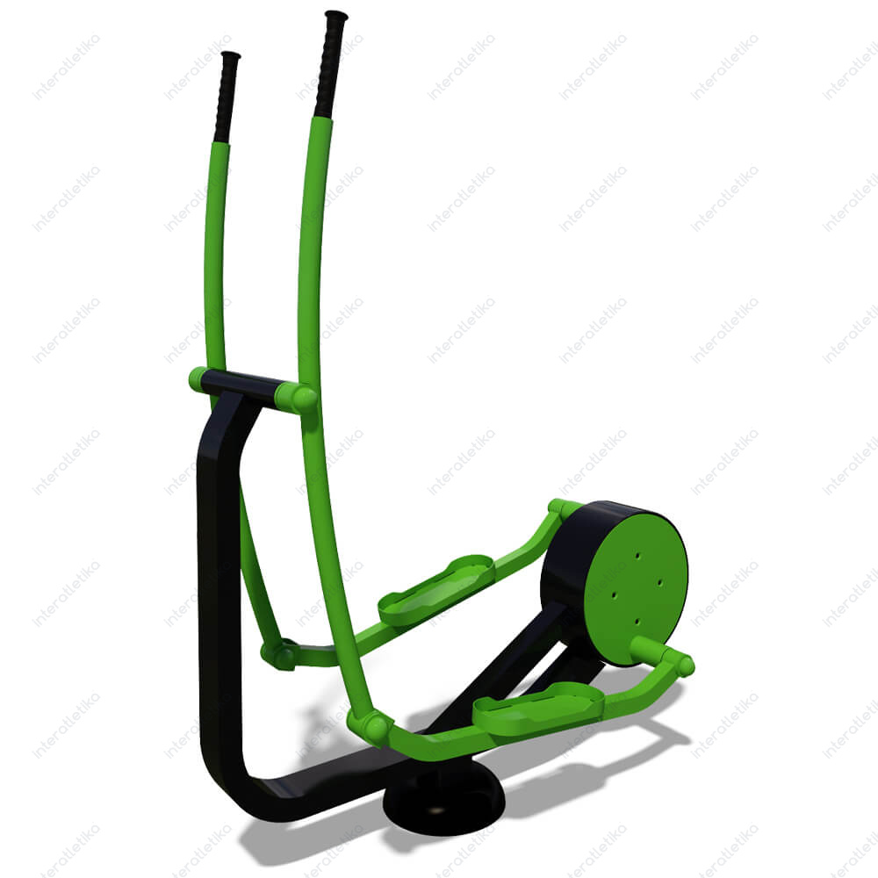
3 | Тренажер для преса анатомічний  (https://play.interatletika.ua/trenazher-pressa-anatomicheskiy-interatletika-sm106/) | 1 шт. | Розмір ДхШхВ (мм): 1030 - 1035х490-500х2050-2055, вага - 75 кг.  Тренажер повинен бути виготовлена з металевого каркасу.  Метизи – оцинковані, захищені пластиковими заглушками закритого типу.  Спосіб встановлення забезпечує неможливість демонтажу (бетонування опорних стійок).  Конструкція пофарбована полімерно-порошковою фарбою яскравого кольору, стійкою до складних атмосферних умов, стирання, дії ультрафіолету. | 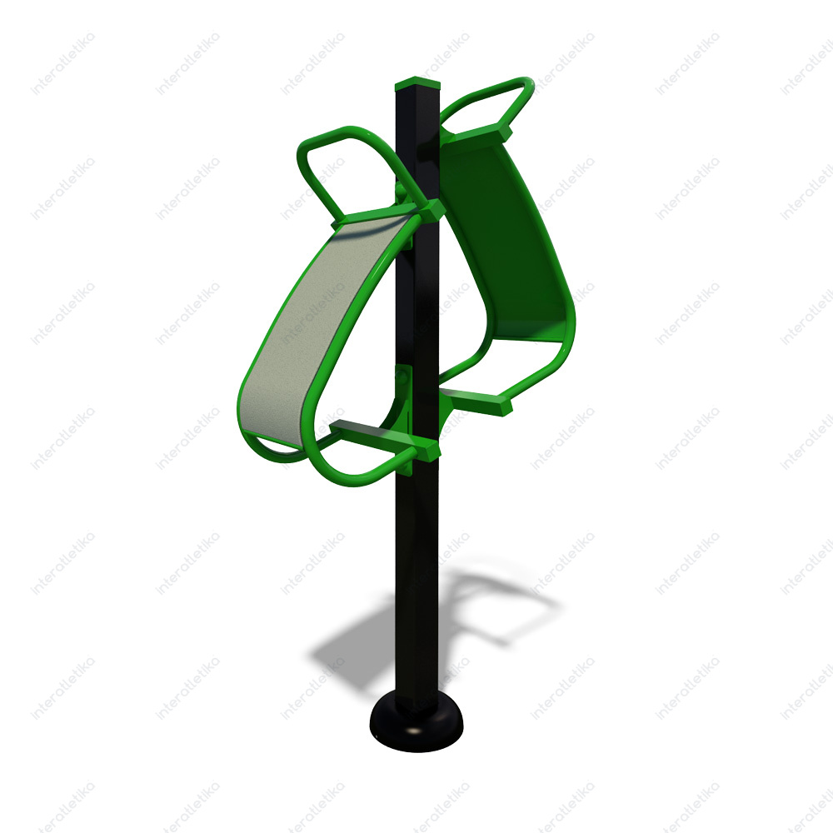
4 | Гребний тренажер  (https://play.interatletika.ua/grebnoy-trenazher-interatletika-sm135/) | 1 шт. | Розмір ДхШхВ (мм): 985-990х820-825х900-905, вага - 47 кг.  Тренажер повинен бути виготовлена з металевого каркасу.  Метизи – оцинковані, захищені пластиковими заглушками закритого типу.  Спосіб встановлення забезпечує неможливість демонтажу (бетонування опорних стійок).  Конструкція пофарбована полімерно-порошковою фарбою яскравого кольору, стійкою до складних атмосферних умов, стирання, дії ультрафіолету. | 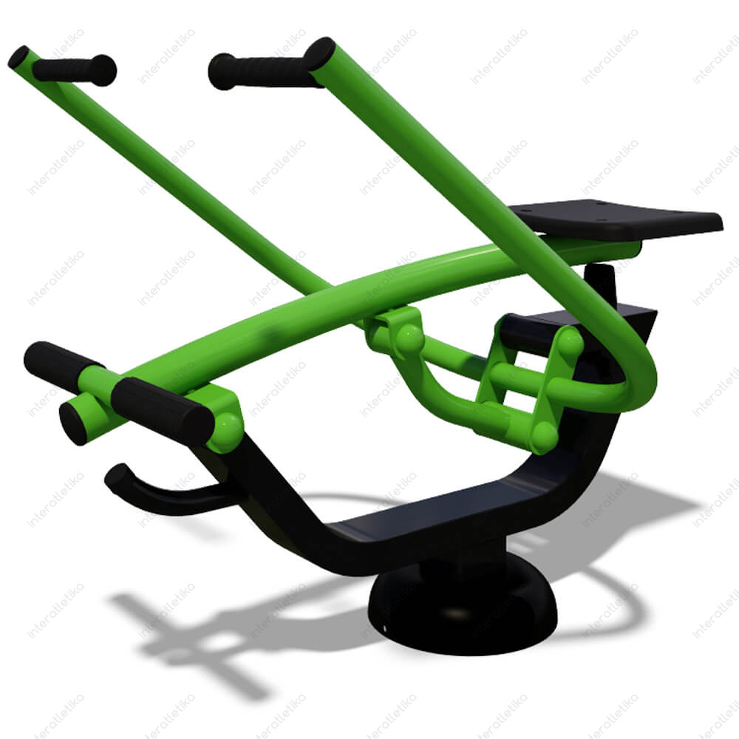
1.Технічні характеристики:
1.1. Товар повинен бути новим (таким, що не був у використанні), колір товару визначається замовником.
1.2. Всі основні компоненти товару повинні бути оригінальними, заміна компонентів на не неоригінальні забороняється;
1.3. У цій документації всі посилання на конкретні марку чи виробника або на конкретний процес, що характеризує продукт чи послугу певного суб’єкта господарювання, чи на торгові марки, патенти, типи або конкретне місце походження чи спосіб виробництва вживаються у значенні «…. «або еквівалент»»
1.4. Товар повинен мати гарантійний строк експлуатації не менше 12 місяців від дати поставки Замовнику, про що в складі пропозиції подається гарантійний лист.
2. Учасники процедури закупівлі повинні надати в складі пропозицій інформацію та документи, які підтверджують відповідність тендерної пропозиції учасника технічним, якісним, кількісним та іншим вимогам до предмета закупівлі, встановленим замовником:
- Довідка з детальним описом товару та відомостями про товаровиробника і країну походження запропонованого товару, а також фотографії або зображення, що пропонуються учасником, зазначених в технічному завданні з посиланням на конкретну сторінку виробу на сайті виробника та зазначенням артиклу продукції.
- Копію чинного на дату розкриття сертифікату на систему якості ISO 9001:2015 виробника продукції.
- Відповідність запропонованого учасником товару вимогам діючого санітарного законодавства підтверджується шляхом подання у складі тендерної пропозиції гігієнічного висновку державної санітарно-епідеміологічної експертизи з відповідним додатком до цього висновку.

